合肥八中2012届高三第四次段考生物卷
时间：90分钟
一．选择题（前10题每题1分，后20题每题2分，共50分）
1． 细胞分裂、分化、衰老、癌变是人体细胞的一些生命活动，下列有关说法正确的是（ ）
A．分裂后的细胞一定具有细胞周期
B．细胞的分化过程没有导致细胞中的遗传物质发生改变
C．细胞的衰老总是与机体的衰老同步进行
D．细胞癌变是由于原癌基因突变成抑癌基因
2.有关生物膜系统的正确说法是（ ）
A.糖被与细胞的保护、识别、免疫和主动运输等有关
B.生长激素和神经递质的分泌过程体现了膜的流动性
C.用蛋白酶处理生物膜将改变其结构，但不影响其选择透过性
D.细胞膜、核膜、细胞器膜成分比例和结构相同，功能密切配合
3．实验测得小麦、大豆、花生三种生物干种子中三大类有机物含量如下图，有关叙述正确的是（ ）
A．用双缩脲试剂检测大豆种子研磨滤液呈紫色
B．蛋白质检测实验最好选用花生作为材料
C．三种种子都常用来做成面粉或榨食油
D．萌发时相同质量的三种种子需要的Ｏ₂量相同
4．如下图表示人体内某种酶促反应的反应速率受温度和pH的影响情况，下列解释不正确的是( )
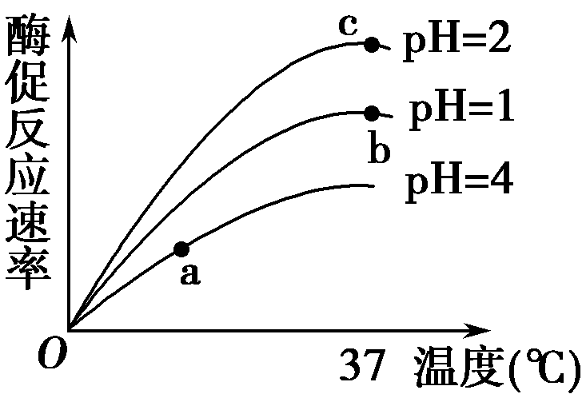
A．在a点，将酶的浓度增大一倍，反应速率可能增大
B．在b点，将酶的浓度增大一倍，反应速率可能增大
C．在c点，将酶的浓度增大一倍，反应速率可能增大
D．该图能反映唾液淀粉酶催化能力的变化特征
5.科学家选用萌发的普通甜椒的种子搭载“神舟”飞船，从太空返回后种植得到的植株中选择果实较大的个体，培育出大果实“太空甜椒”。假设果实大小是一对相对性状，且由单基因（D、d）控制的完全显性遗传。下列叙述不正确的是（ ）
A.飞船搭载种子应用在微重力和宇宙射线等各种因素作用下生物易发生基因突变的原理
B.选用萌发的种子是因为萌发的种子分裂旺盛，容易在分裂期发生基因突变
C.若大果实“太空甜椒”自花授粉的后代，既有大果实“太空甜椒”，又有小果实普通甜椒，说明大果实“太空甜椒”为显性性状
D.若大果实“太空甜椒”为显性性状，选择多对大果实“太空甜椒”与小果实普通甜椒之间杂交，后代大果实“太空甜椒”多于小果实普通甜椒
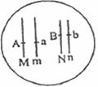
6．M、m和N、n分别表示某动物的两对同源染色体，A、a和B、b分别表示等位基因，基因与染色体的位置如下图所示，下面对该动物精巢中部分细胞的分裂情况分析合理的是（ ）
A．正常情况下，若某细胞的基因组成为AABB，此时该细胞的名称为初级精母细胞
B．正常情况下，若某细胞含有MMmmNNnn这8条染色体，则此细胞处于有丝分裂后期
C．在形成次级精母细胞过程中，图中的染色体发生复制、联会、着丝点分裂等变化
D．M和N染色体上的基因可能会发生交叉互换
7．下列有关遗传实验内容正确的是（ ）
A．孟德尔进行豌豆杂交实验时，需要在花开后对母本去雄
B．孟德尔成功的原因只是因为他利用了统计学的方法对杂交实验的子代进行了分析
C．萨顿利用类比推理的方法第一次证明了基因在染色体上
D．摩尔根和他的学生发现基因在染色体上线性排布
8．在鸡的羽毛颜色的遗传中，C控制有色羽毛，c控制白色羽毛。I能抑制羽毛中色素的合成，使羽毛呈现白色。下列有关叙述不正确的是（ ）
A．IiCc的白羽鸡之间杂交，子代白羽鸡和有色羽毛的鸡比例为13:3
B．IiCc的白羽鸡测交，子代白羽鸡和有色羽毛的鸡比例为3:1
C．若白羽鸡之间杂交，子代白羽鸡和有色羽毛的鸡比例为1:3，则亲本白羽鸡的基因型均为iiCc
D．白羽鸡之间杂交，子代可能出现白羽和有色羽毛，但有色羽毛的鸡之间杂交，后代不会出现白羽鸡
9．豌豆种皮的灰色A对白色a是显性，现将F₁（杂合子）的种植并连续自交，有关叙述不正确的是（ ）
A．F₁植株上的种子种皮都是灰色
B．F₂植株上的种子种皮灰色：白色为3：1
C．F₁植株上的种子的胚有三种基因型
D．F₂植株上的种子的胚是纯合子的可能性是1/2
10.香豌豆的花色中紫色（A）对红色（a）为显性，花粉粒的长形（B）对圆形（b）为显性。这两对基因位于同一对染色体上。由于能够发生交叉互换，某基因型为AaBb的植株产生配子为AB：Ab：aB：ab=4：1：1：4，此植株自交所得子代中纯合子占（ ）
A．16% B．25% C．34% D．36%
11.一对夫妇生了一个性染色体为XXY的孩子。以下说法正确的是（ ）
A.若母亲色盲，父亲和孩子正常，则变异可能发生在次级精母细胞中
B.若父亲色盲，母亲和孩子正常，则变异可能发生在初级或次级卵母细胞、初级或次级精母细胞中
C.若父亲正常，母亲和孩子色盲，则变异可能发生在初级或次级卵母细胞中
D.若母亲正常，父亲和孩子色盲，则变异一定发生在初级精母细胞中
12．基因的自由组合定律发生于下图中哪个过程? （ ）
AaBb1AB:1Ab:1aB:1ab 雌雄配子随机结合子代9种基因型 4种表现型
A．① B．② C．③ D．④
13．人体的正常体细胞中有46条染色体，某正常女性和正常男性可分别得到祖父的染色体数目分别为（ ）
①22条 ②23条 ③0～22条 ④0～23条 ⑤1～22条 ⑥1～23条
A．①② B．③⑥ C．③④ D．⑤⑥
14．基因A、B、C控制三种酶的产生，可将一原本无色的物质转变为黑色素，即：无色物质X物质Y物质黑色素。则基因型为AaBbCc的亲代杂交，出现黑色子代的概率为（ ）
A．1/64 B．3/64 C．27/64 D．9/64
- 玉米中，有色种子必须具备A、C、R三个显性基因，否则无色。现有一个有色植株同已知基因型的三个植株杂交，结果如下：①有色植株×aaccRR→50％的有色种子②有色植株×aaccrr→25％的有色种子③有色植株×AAccrr→50％的有色种子，这个有色植株的基因型是（ ）
A．AaCCRr B．AACCRR C．AACcRR D．AaCcRR
16．某雌雄异株植物，其叶型有阔叶和窄叶两种类型，由一对等位基因控制。现在三组杂交实验，结果如下表：
杂交组合 | 亲代表现型 |  | 子代表现型株数
杂交组合 | 父本 | 母本 | 雌株 | 雄株
1 | 阔叶 | 阔叶 | 阔叶243 | 阔叶119、窄叶122
2 | 窄叶 | 阔叶 | 阔叶83、窄叶78 | 阔叶79、窄叶80
3 | 阔叶 | 窄叶 | 阔叶131 | 窄叶127
下列有关表格数据的分析，错误的是（ ）
A．仅根据第2组实验，无法判断两种叶型的显隐性关系
B．用第1组子代的阔叶雌株与窄叶雄株杂交，后代窄叶植株占1/4
C．用第2组的子代阔叶雌株与阔叶雄株杂交，后代性状分离比为1：1
D．根据第1或3组实验可以确定叶型基因位于X染色体上
17．果蝇的红眼（A）对白眼（a）为显性，控制眼色的基因位于X染色体上，双亲中一方为红眼，另一方为白眼，杂交后代中雌果蝇与亲代中的雄果蝇眼色相同，雄果蝇与亲代的雌果蝇相同。下面相关叙述不正确的是（ ）
A．亲代雌果蝇和雄果蝇的体细胞中都不存在等位基因
B．F₁雌雄个体交配，F₂中出现红眼果蝇的概率为3/4
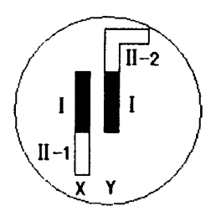
C．F₁雌雄个体交配，F₂中各种表现型出现的概率相等
D．F₂雌雄个体的基因型不是与亲代相同，就是与F₁相同
18 ．自然界的大麻为雌雄异株植物，右图为其性染色体简图。X和Y染色体有一部分是同源的（图中Ⅰ片段），该部分基因互为等位；另一部分是非同源的（图中Ⅱ—1、Ⅱ—2）片段，该部分基因不互为等位。在研究中发现，大麻种群中的雌雄个体均有抗病和不抗病个体存在，已知该抗病形状受显性基因B控制。下列叙述不正确的是（ ）
A．大麻的性别决定方式为XY型
B．控制大麻是否具有抗性的基因不可能位于Ⅱ-2片段
C．雄株在减数分裂过程中，能通过互换发生基因重组的是Ⅰ片段。
D．位于Ⅰ片段上的基因因为X、Y染色体上都会有，所以与常染色体类似，杂交组合的雌雄后代性状表现上没有差异。
19．对下图所表示的生物学意义的描述，错误的是（ ）
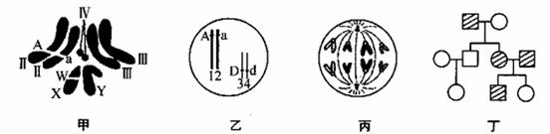
A．图甲表示雄果蝇染色体组成图，图中含有两个染色体组
B．对图乙代表的生物测交，其后代中，基因型为AADD的个体的概率为0
C．图丙细胞处于有丝分裂后期，染色体数、DNA数均为8条
D．图丁所示家系中男性患者明显多于女性患者，该病是伴X隐性遗传病
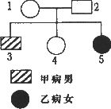
20．右图表示某遗传系谱，两种致病基因位于非同源染色体上。下列有关判断错误的是（ ）
A．如果2号不带甲病基因，则甲病基因在X染色体上
B．如果2号不带甲病基因，4号是杂合子的概率为2／3
C．如果2号携带甲病基因，则4号与1号基因型相同的概率是4／9
D．经查，1、2号均不带乙病基因，则5号致病基因来源于基因突变
21．下列各项中，不可能出现右图结果的是（ ）
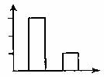
A．具有一对相对性状的杂合子植物自交所产生后代的性状分离比
B．¹⁵N的DNA分子放在含¹⁴N的培养液中复制三次后，不含¹⁵N的DNA分子与含¹⁵N的DNA分子之比
C．杂合红眼雌蝇与红眼雄蝇杂交产生后代的性状分离比
D．一个次级卵母细胞形成的极体与卵细胞的数目之比
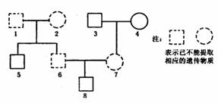
22．如右下图所示，为了鉴定男孩8与本家族的亲子关系（虚线个体已不能提取相应的遗传物质），需采用特殊的鉴定方案，下列方案可行的是（ ）
A．比较8与2的线粒体DNA序列
B．比较8与3的线粒体DNA序列
C．比较8与5的Y染色体DNA序列
D．比较8与2的X染色体DNA序列
23．男人A有一罕见的X连锁的隐性基因，表现的性状为A，男人B有一罕见的常染色体显性基因，它只在男人中表达，性状为B。仅通过家谱研究，你能区别这两种情况吗？（ ）
A．无法区别，因为男人A和男人B的后代都只有男性个体表现所指的性状
B．可以区别，因为男人A和男人B都不会有B性状的女儿
C．无法区别，因为男人A不会有表现A性状的儿子，而男人B的儿子不一定有B性状
D．可以区别，因为男人A可以有表现A性状的外孙，而男人B不仅可以有表现B性状的外孙，还可以有表现B性状的孙子
24．家族性高胆固醇血症是一种遗传病，杂合体约活到50岁就常患心肌梗塞，纯合体常于30岁左右死于心肌梗塞，不能生育。一对患有家族性高胆固醇血症的夫妻，已生育一个完全正常的孩子，如果再生一个男孩，那么这个男孩能活到50岁的概率是（ ）
A．1／3 B．2／3 C．1／2 D．3／4

25.下列有关内环境的说法中正确的是（ ）
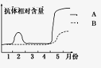
A．毛细淋巴管内的淋巴经淋巴循环由左右锁骨下动脉汇入血浆，进入心脏
B．血浆渗透压的大小主要与无机盐和蛋白质的含量有关
C．正常人血浆的PH稳定在7.25－7.45之间，与内环境中含有的HCO₃－、HPO₄^{2－}等离子有关

D．人体细胞内液的温度即人体的体温一般维持在在37^{O}C左右
26．下图表示A、B两个人在1到5月份血浆中人某病毒抗体的相对含量。下列对曲线图的解释不成立的是（ ）
A．A在1月份接种了疫苗，B没有
B．两人均在4月份感染了该病毒
C．A免疫系统可以清除病毒并能长期产生保护作用
D．该病毒疫苗刺激机体产生了相应的记忆细胞
27．下图表示根和茎对生长素浓度的不同反应，其中正确的是（ ）
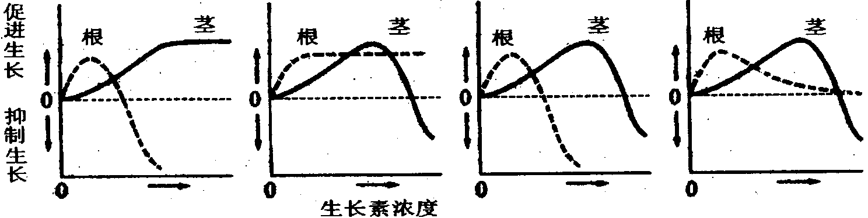
A B C D
28．下列各选项与右图所给模型不相符的是（ ）
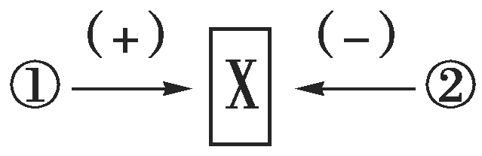
A．若X代表促甲状腺激素释放激素，
则②可能代表甲状腺激素增加
B．若X代表人体细胞外液渗透压，则①可能代表饮水过量，②可能代表尿量增加
C．若X代表种群数量，则②可能代表迁出或死亡
D．若X表示生态系统恢复力稳定性，则②可能代表物种丰富度高
29.下列调查活动或实验中，所得到数值与实际数值相比较，可能偏小的是（ ）
A．用标志重捕法调查池塘中鲤鱼的种群密度时，部分鲤鱼身上的标志物脱落
B．调查土壤小动物丰富度时，用诱虫器采集小动物时没有打开装置上的电灯
C．调查草地中的蒲公英的种群密度时，样方线上的个体都被统计在内
D．在调查抗维生素D佝偻病的发病率时，以多个患者家系为调查对象
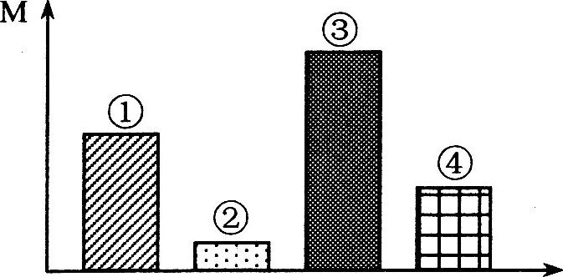
30． 右图表示不同的生物或成分，下列叙述正确的（ ）
A．若M表示相对含量，①～④表示活细胞中的四种有机物，则代表蛋白质的最可能是①
B．若M表示物种丰富度，①～④表示四个不同的生态系统，则抵抗力稳定性最大的最可能是②
C．若M表示生物所含的能量，则在①～④四个种群所组成的一条食物链中，第一营养级最可能是③
D．若M表示磷脂含量，①~④表示四种细胞器，则代表核糖体的最可能是④
二．非选择题（50分）
31.(12分)植物的光合作用受多种内、外因素的影响。甲图是在乙图 m 点的条件下测得的曲线，乙图是在甲图 c 点条件下测得的曲线，丙图是阳生植物试管苗在实验室(温度适宜)培养实验结果。丁图表示X、Y两种植物的光合速度与光照强度的关系。据图回答：
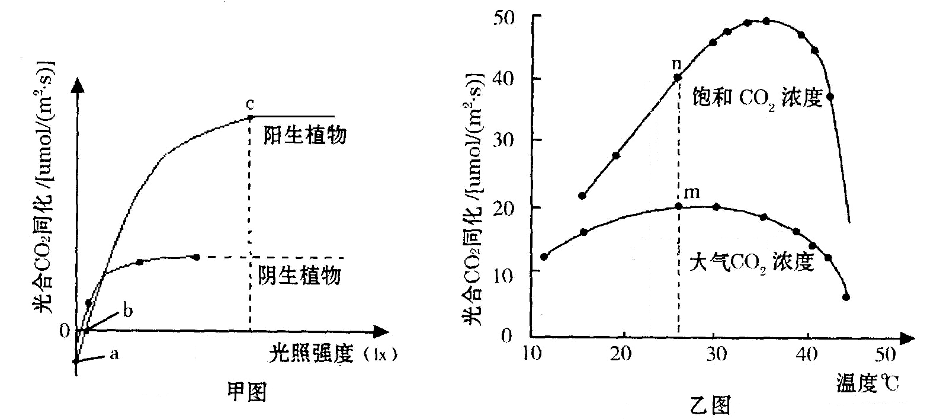
(l)限制甲图c 点以后的光合速率，并能与溴麝香草酚蓝溶液发生颜色反应的环境因素是_________，颜色变化情况是由_____变_____，再变_____。
(2)甲图两曲线的差异,从根本上来说是由植物本身的_________物质决定的。
(3)乙图中两曲线后段呈下降趋势的原因是____________________________________，光合作用速率因而降低。
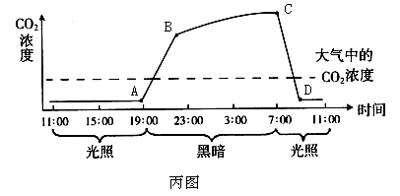
(4)在乙图的 n 点条件下，测绘阳生植物光照强度与光合CO₂同化速率关系曲线，则该曲线与甲图的阳生植物曲线比较 b点的移动情况是 移 ，a点上下移动的主要影响因素是____________。
(5)图丙是阳生植物试管苗在密闭条件下测得的24h内CO₂浓度变化曲线。CD段CO₂浓度急剧下降是因为
______________________________，消耗大量的CO₂。若在D点时打开培养瓶塞，试管苗的光合速率将 。
(6)观察丁图。其中实线和虚线分别表示X、Y两种植物的光合速度（CO₂吸收速度）与光照强度的关系。
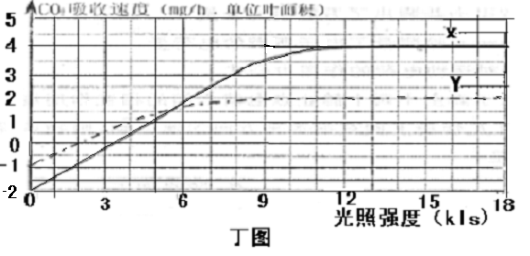
当在________Klx光照强度条件下，X植物固定CO₂的速度为5mg／h．单位叶面积。Y植物在1天内(12小时白天，12小时黑夜)，要使有机物积累量为正值，白天平均光照强度必须大于________KLx。
32.(6分)位于常染色体上的A、B、C三个基因分别对a、b、c完全显性。已知这三对基因位于2对同源染色体上，但不知道是哪两对基因位于同一对同源染色体上。请设计实验探究哪两对基因位于同一对同源染色体上。
实验材料：隐性性状个体（aabbcc）、显性纯合个体（AABBCC）、杂交实验所需剪刀、纸袋等材料。
（实验过程中不考虑交叉互换）
(l)实验步骤：
① ，
② ，
③ 。
(2)预期的结果和结论：
若测交后代为AaBbCc:AaBbcc:aabbCc:aabbcc=1:1:1:1,则 ，
若测交后代为AaBbCc:AabbCc:aaBbcc:aabbcc=1:1:1:1,则 ，
若测交后代为AaBbCc:aaBbCc:Aabbcc:aabbcc=1:1:1:1,则 。
33.（16分）某自花传粉植物灰种皮（Y）对白种皮（y）为显性，紫茎（A）对绿茎（a）为显性，抗病（B）对易感病（b）为显性，各由一对等位基因控制，并分别位于三对同源染色体上，且当花粉含AB基因时不能萌发成花粉管,进而不能完成受精过程。请回答下列有关问题：
（1）这三对性状的遗传 （填“符合”或“不符合”）自由组合定律。孟德尔提出的解释自由组合现象的“假说”内容包括：_____________________________________________
.
. 。
（2）如果只考虑种皮颜色的遗传，将亲本植株（Yy）自交所结全部种子播种共得15株植株，其中有10株结灰色种子共285粒，有5株结白色种子共105粒。则子代的性状分离比与孟德尔定律预期分离比 （填“相同”或“不相同”），最可能的原因是 。
（3）如果只考虑茎的颜色和抗病性状的遗传，纯合紫茎抗病植株与绿茎易感病植株杂交，F₁自交，F₂的表现型及比例为 。
（4）如果只考虑茎的颜色和抗病性状的遗传，让基因型为AaBb的植株和aabb的植株相互受粉（正交和反交）。
①正交和反交的子代性状分离比是否相同？为什么？

②写出以aabb为母本，AaBb为父本的遗传图解。（要求写出亲本产生的配子和子代的基因型、表现型及其比例）

（5）检测植株是否抗病的最有效方法是 。
34. （8分）有两种罕见的家族遗传病，它们的致病基因分别位于常染色体和性染色体上。一种先天代谢病称为黑尿病（A，a），病人的尿在空气中一段时间后，就会变黑。另一种因缺少珐琅质而牙齿为棕色（B，b）。如图为一家族遗传图谱。(概率要以最简分数的形式表示。）
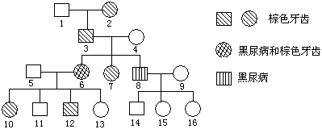

（1）棕色牙齿是______染色体 、____性遗传病。
（2）写出3号个体可能的基因型:________。7号个体基因型是_________。
（3）若10号个体和14号个体结婚，生育一个棕色牙齿的女儿概率是＿＿＿,生育一个只得一种遗传病的孩子概率是 ，生育一个不得病孩子的概率是 。
（4）假设某地区人群中每10000人当中有4个黑尿病患者，每1000个男性中有3个棕色牙齿。若10号个体与该地一个表现正常的男子结婚，则他们生育一个棕色牙齿有黑尿病的孩子的概率是_________。
35．（8分）利用生态系统中物质循环和能量流动的原理，走“可持续发展”道路是人类的必然选择。下图是某人工鱼塘生态系统能量流动图解，请回答：[注：能量单位为：J/(cm²·a)]
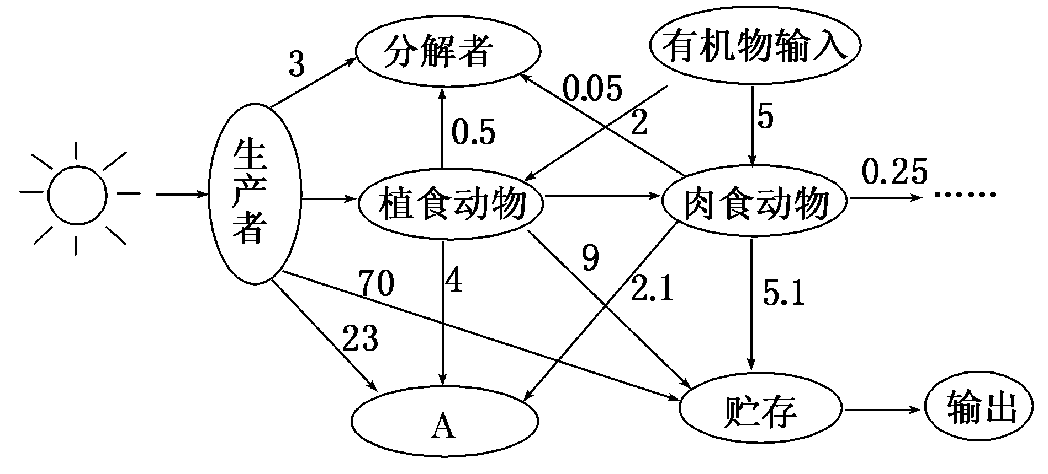
- 生态系统成分为 、 、
和 。
(2)图中A代表 ，为保证各营养级都有较高的输出量，随营养级的升高，输入的有机物应增多，原因是能量流动 。
(3)该生态系统中生产者固定的总能量是 J/(cm²·a)，其中第一营养级到第二营养级能量的传递效率为 。

合肥八中2012届高三第四次段考生物答案
1-5BBADB 6-10BDDDC 11-15CABCA 16-20CBDDB 21-25DCDDB 26-30CCBBC
31．(12分)
(1) CO₂ 蓝 绿 黄 (2)遗传（ DNA 、基因） (3)温度过高，酶活性降低
(4)左 温度 (5)随光照强度的增加，光合速率增加 升高 (6)8 4
32．(6分)（1）①让隐性性状个体与显性纯合个体杂交，获得F₁；
②让F₁与隐性性状个体测交，获得测交后代；
③统计测交后代的表现及比例，分析。
（2）A与B（a与b）位于同一对同源染色体上；
A与C（a与c）位于同一对同源染色体上；
B与C（b与c）位于同一对同源染色体上
33.（16分）（1）符合 F₁形成配子时，每对遗传因子彼此分离，不同对遗传因子自由组合，F₁产生4种比例均等的配子，雌雄配子随机结合。
（2）不相同 子代样本数目太少
（3）紫茎抗病：紫茎感病：绿茎抗病：绿茎感病=5:3:3:1
（4）①（4分）不同；AaBb的植株产生的基因型为AB的花粉不能萌发。
②（6分）
绿茎感病 紫茎抗病
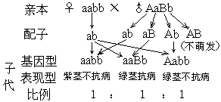

绿茎感病
紫茎感病

（5）用相应病原体感染植株，保留抗病植株。
34. （8分）（1）X 显 （2）AaX^{B}Y AAX^{B}X^{b}或AaX^{B}X^{b} (3) 1/4 1/2 3/8 （4）1/204
35．（8分）(1) 非生物的物质和能量 生产者 消费者 分解者
(2)呼吸作用释放的能量 逐级递减
(3)110 12．7%

